关于2019年上半年全国大学英语四、六级考试
研究生网上报名信息核对的通知
各院（系）：
按照教育部考试中心及江苏省教育考试院文件通知，2019年上半年全国大学英语四、六级考试口试（CET-SET）和笔试（CET）将分别于5月25-26日和6月15日举行。自本次起，我省全国大学英语四、六级考试全部采用CET全国网上报名系统进行报名，由学生本人注册并登录指定报名网站完成报考信息核对、报名资格确认与复核、报名、缴费及准考证打印等相关工作。
根据工作安排，我校英语四、六级网上报名（口试和笔试同时报名）预计将在3月26日至4月4日进行（具体报名安排及要求另行通知）。为确保网上报考信息准确无误，学生要在报名前规定时间内注册并登录全国CET报名系统完成报考信息核对及报名资格确认与复核工作（通知正文后附报名网址和流程），现将有关事项通知如下：
1.信息核对及报考资格确认与复核时间：准备报考2019年上半年英语四、六级考试的学生务必要在3月15日下午15时前注册并登录报名系统进行报考基本信息核对、报名资格确认与复核（资格科目）。
2.报考信息核对：学生务必要认真仔细核对本人网上全部报考基本信息（包括照片上的学号和姓名），网上报名正式开始后，不能进行信息修改，影响报名和考试自己承担后果。
3.报名资格确认与复核：英语四级成绩高于425分（含）可报考英语六级，如已具备英语六级报考资格而报名系统未显示（资格科目），可在系统中按照提示自行复核报考资格，复核结果仍有问题请联系所在院系研究生秘书。
4.照片问题：无照片学生网上无法报名，英语四、六级报名系统我校研究生全部使用研究生管理信息系统中的学籍照片，信息核对时如发现无照片或照片有误可按要求提供电子照片，由学院统一收取后于3月15日下午15时前发给研究生院培养办。
电子照片要求：蓝底，免冠证件照，照片大小200KB左右，照片格式为JPG，以身份证号命名。
5.报考信息核对及资格确认与复核期间，如报名系统中查询不到个人信息或个人信息有误、“资格科目”有误，请务必要在3月15日下午15时前联系所在学院研究生秘书，逾期不再受理。

河海大学研究生院
2019年03月14日

全国大学英语四、六级考试网上报名信息核对流程
一、注册用户
打开报名网站首页（http://cet-bm.neea.edu.cn）（推荐使用火狐浏览器、谷歌浏览器、IE9+、360浏览器（选择极速模式）），点击“注册新用户”，按照提示用电子邮箱注册通行证账号。电子邮箱即为个人账号，考生可通过该邮箱收到缴费成功通知。建议考生使用个人常用邮箱，并在注册通行证后及时验证。
（注意：曾在网上注册报名全国计算机等级考试（NCRE）的考生不需要注册新账号，使用同一个报名账号、密码即可直接登录报名系统。）
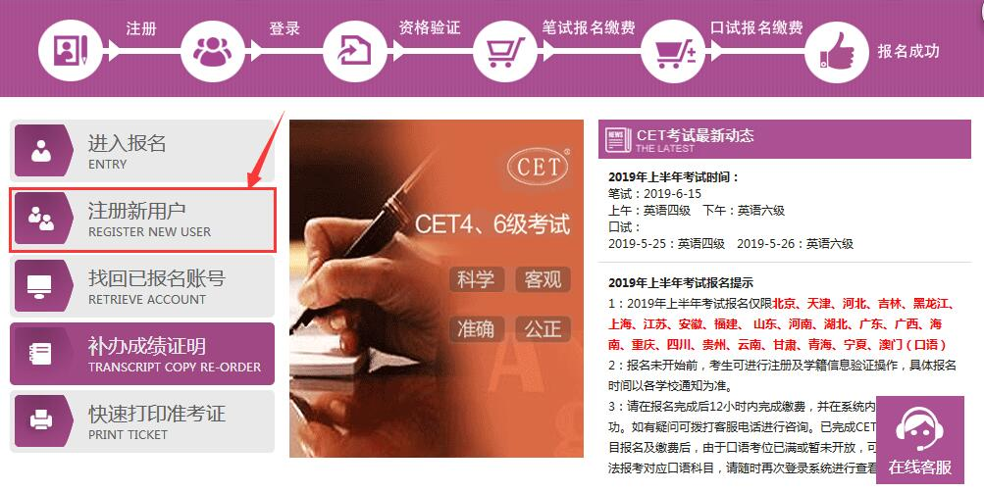
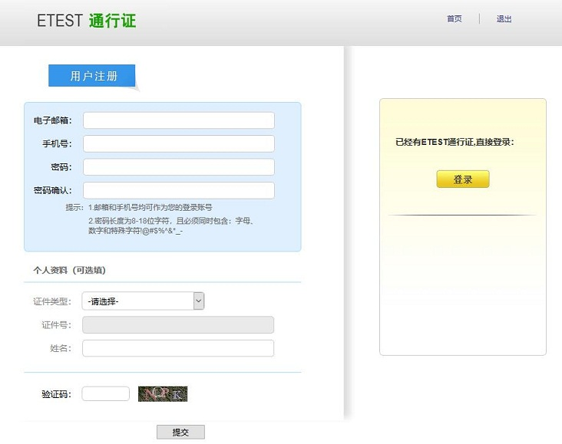
二、登录报名系统核对信息
1.用户注册成功后，进入报名网站首页，点击“进入报名”，输入账号、密码和验证码登录个人报名系统。
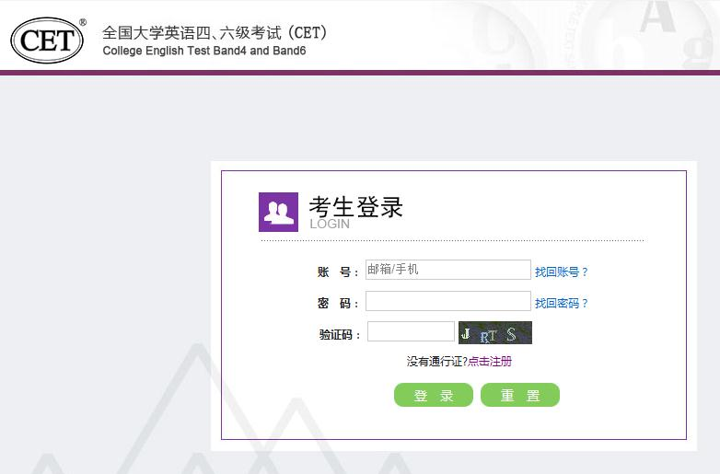
2.进入个人报名系统后，点击“开始报名”，出现“报名协议和诚信承诺书”，仔细阅读后勾选“报名协议及承诺书”，点击“同意”，进入资格信息查询界面，输入证件类型、证件号码和姓名，点击“查询”，查询成功后进入资格信息确认界面。
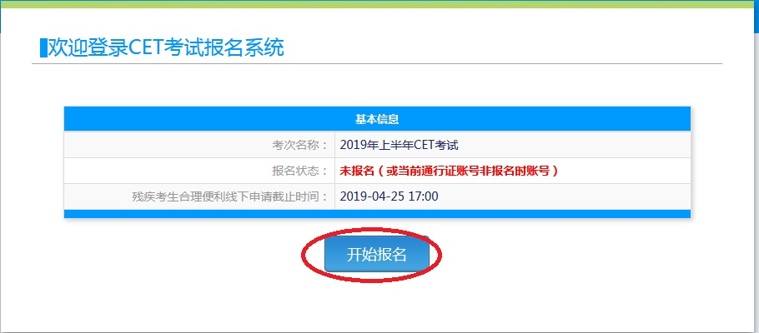
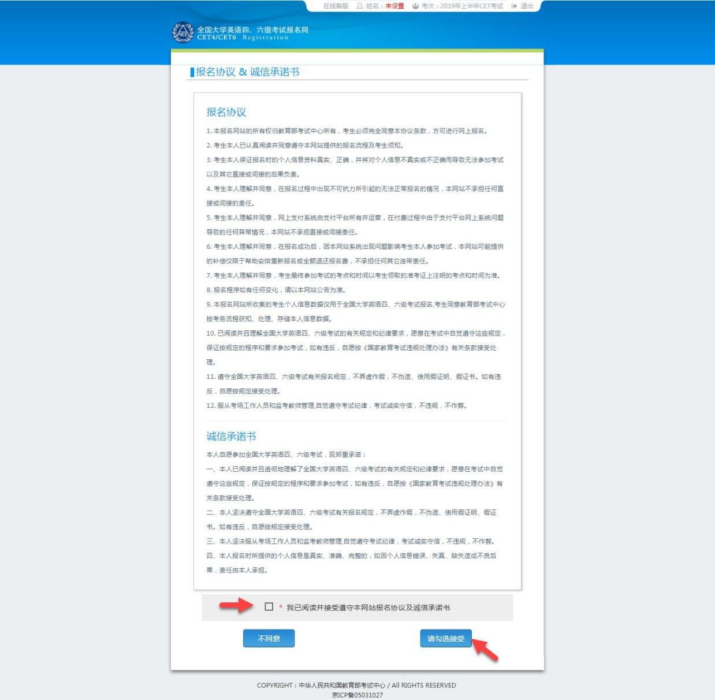
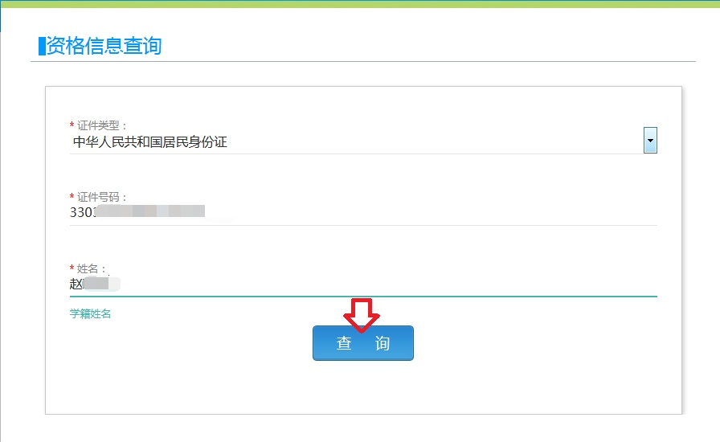
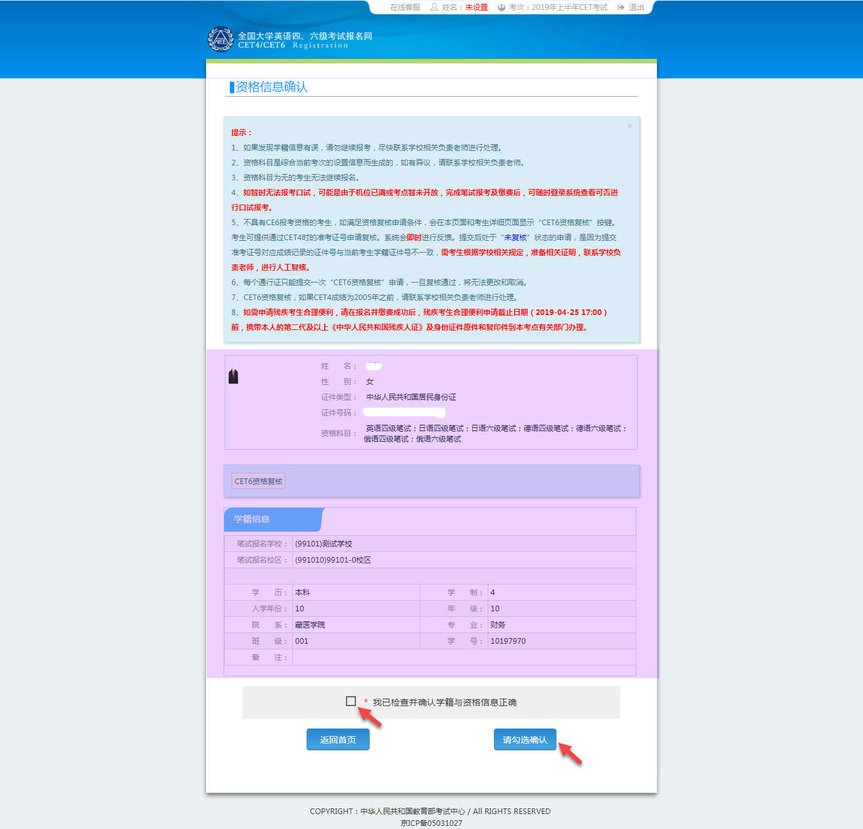
3.在资格信息确认界面认真阅读相关提示，并核对本人照片（含照片上的学号和姓名）、姓名、证件号码、学号、班级等所有报考信息，确认和复核“资格科目”（考生有资格报考的语言级别，我校本次报考科目为英语四、六级，日语四、六级，俄语四、六级和法语四级，小语种拟只在江宁开考）。
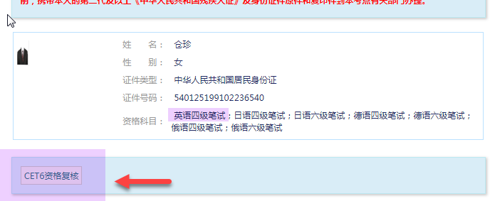
4.若有考生CET4 成绩高于425 分（含）、资格科目显示却无英语六级报考资格，此时资格信息确认界面会有“CET6资格复核”按钮，点击以上按钮按照提示可自行复核报考资格，如复核仍有问题请联系所在学院研究生秘书。
5.信息核对无误后即可退出系统，待正式报名通知发布后再上网报名、缴费。如报名系统中无法查询到个人信息、个人信息有误或“资格科目”有误，请务必要在3月15日下午15时前联系所在学院研究生秘书，过期不再受理。

